Internationale Anti-Militaristische Vereniging
De Internationale Anti-Militarisitische Vereniging (IAMV) was een antimilitaristische koepelorganisatie. De organisatie werd in 1904 opgericht door Ferdinand Domela Nieuwenhuis als organisatie voor de vrede en internationale van opzet. Vooral anarchisten waren lid van de organisatie en alleen de Nederlandse sectie kwam werkelijk tot bloei. Onderdeel van het IAMV was onder andere het Internationaal Anti-Militaristisch Bureau (IAMB), dat in 1921 werd opgericht en de Internationale Anti-Militaristische Kommissie (IAK), opgericht in 1926, die vooral diende om de internationale samenwerking met de Internationale Arbeidersassociatie in Berlijn te bevorderen. De organisatie had een maandblad genaamd Wapens Neder.
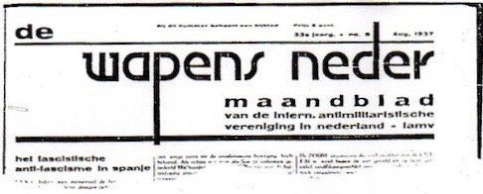 Wapens Neder, blad van het IAMV
Binnen het IAMV waren begin jaren twintig 34 Nederlandse groepen georganiseerd met in totaal zo’n 2500 leden. De organisatie bestond tot tot 1940, toen werd deze tijdens de bezetting door de Nazi's verboden.

Teksten
- Beginselverklaring van het IAMV, 1904

Over het IAMV
- Het revolutionaire antimilitarisme in Nederland, 1954

Archief
- Archief van het IAMV door Anarchisme.nl op Archive.org

